

Universiteti Publik “Kadri Zeka”

Fakulteti i Shkencave Kompjuterike

**Projekti SEW**

**Tema**:

*Dallimi në mes Python dhe C# në aspketin e përformancës, sintaksës, librarive si dhe krahasimet në mes tyre.*

**Mësimdhënësi**: **Studentet**:

Arta Kërqeli,

Prof.Ass.Dr. Artan Dermaku Edona Halimi,

Arlinda Halimi

Maj, 2021

Gjilan

**Përmbajtje**

**C#** 3

**Python** 4

**Dallimi midis Python dhe C#** 5

Sintaks 7

Performanca 12

Popullimi (BubbleSort & MergeSort) 12

# **C#**

C# është një gjuhë programuese e orientuar nga objekti, e orientuar nga komponentët. C# është zhvilluar nga Microsoft dhe miratuar nga Organizata Ndërkombëtare e Standardeve (ISO) si dhe nga Shoqata Evropiane e Prodhuesve të Kompjuterëve (ECMA). Është një gjuhë moderne dhe e drejtpërdrejtë. Ai u zhvillua nga Anders Hejlsberg dhe ekipi i tij gjatë gjithë ngjarjes së .Net Framework. Është menduar për Infrastrukturën e Përbashkët të Gjuhës (CLI), e cila përbëhet nga kodi i zbatueshëm dhe konfigurimi i kohës së funksionimit që mundëson përdorimin e gjuhëve të ndryshme të nivelit të lartë në platforma dhe arkitektura krejtësisht të ndryshme të kompjuterave. C# është një gjuhë e nivelit të lartë, që do të thotë se është relativisht e lehtë për t'u lexuar dhe shkruar, duke e bërë atë një zgjedhje solide për fillestarët dhe një opsion i përshtatshëm për ekspertët. Përveç lexueshmërisë, C# mund të përdoret gjithashtu për të automatizuar detyra komplekse që kërkojnë shumë kohë për të arritur rezultate të vogla. Duke qenë se C# është i shtypur në mënyrë statike dhe i lehtë për t'u lexuar, C# gjithashtu thekson thjeshtësinë dhe efikasitetin, kështu që programuesit mund të shpenzojnë më pak kohë duke shkruar grupe të komplikuara kodesh që përdoren në mënyrë të përsëritur gjatë gjithë projektit. Kjo gjuhë programimi është gjithashtu e shtypur statistikisht, që do të thotë se gabimet zbulohen përpara se aplikacioni të fillojë drejtpërdrejt. Kjo e bën shumë më të lehtë zbulimin e defekteve të vogla. C# është plotësisht i orientuar drejt objektit, gjë që është një karakteristikë e rrallë për një gjuhë programimi. Shumë nga gjuhët më të zakonshme përfshijnë deri në një masë orientimin e objektit, por shumë pak e kanë arritur madhësinë e C#. C# mund të përdoret për të krijuar një sërë programesh dhe aplikacionesh të ndryshme: aplikacione celulare, aplikacione desktopi, shërbime të bazuara në cloud, faqe interneti, softuer dhe lojëra të ndërmarrjeve.

**C#:**

* 1) Simple
* 2) Modern Programming Language
* 3) Object Oriented
* 4) Type Safe
* 5) Interoperability
* 6) Scalable und Updateable
* 7) Component Oriented
* 8) Structured Programming Language
* 9) Rich Library
* 10Fast Speed

# **Python**

Python është një gjuhë programore e interpretuar, e orientuar nga objekti, e nivelit të lartë me semantikë dinamike. Guifo van Rossum e krijoi atë gjatë viteve 1985-1990. Python synohet të jetë jashtzakonisht i qartë. Ndërtimi i nivelit të lartë në strukturat e të dhënave, i kombinuar me shtypje dinamike dhe lidhje dinamike, e bëjnë atë shumë tërheqës për zhvillimin e shpejtë të aplikacioneve. Sintaksa e thjeshtë dhe e lehtë për t'u mësuar e Pythn thekson lexueshmërinë dhe për këtë arsye redukton koston e mirëmbajtjes së programit. Shumë testues të projekteve të IT-së kanë filluar të përdorin Python për të kryer procedura të përsëritshme testimi. Python, si gjuhët e tjera të nivelit të lartë, ka një preces të grumbullimit të mbeturinave për të menaxhuar memorien ose për të fshirë burimet e papërdorura. Sintaksa e Python është e thjeshtë dhe e drejtpërdrejtë, kështu që studentët mund të fillojnë të mësojnë aftësitë e të menduarit llogaritës dhe zgjidhjen e problemeve shumë më shpejt, gjë që zakonisht është qëllimi kryesor. Potenciali i Mësimit të Makinerisë është vërtet i pafund. Mund të zbatohet pothuajse në çdo fushë dhe kontekst që mund të mendoni. Nëse detyra kërkon të mësosh nga modelet dhe të parashikosh rezultatin, atëherë një model i Mësimit të Makinerisë mund të ndihmojë patjetër. Python është një nga mjetet më të njohura dhe më të fuqishme që përdoret për të programuar këtë lloj sistemi. Përdoret në çdo gjë, nga mësimi i makinerive deri te ndërtimi i faqeve të internetit dhe testimi i softuerit. Mund të përdoret si nga zhvilluesit ashtu edhe nga jo zhvilluesit. Python përdoret zakonisht për zhvillimin e faqeve të internetit dhe softuerit, automatizimit e detyrave, analizën e të dhënave dhe vizualizimin e të dhënave. Python ka gjithashtu një numër bibliotekash që u mundësojnë koduesve të shkruajnë programe për analizën e të dhënave dhe mësimin e makinerive më shpejtë dhe me efikasitet, si TensorFlow dhe Keras.

**Python:**

* 1) Easy to Learn and Use...
* 2) Expressive Language. ...
* 3) Interpreted Language. ...
* 4) Cross-platform Language. ...
* 5) Free and Open Source. ...
* 6) Object-Oriented Language. ...
* 7) Extensible. ...
* 8) Large Standard Library.
* 9) GUI programming Support ...
* 10) Integrated and Embeddable …

**Dallimi midis Python dhe C#**

Të dyja janë gjuhë të orientuara nga objekti, por dallimi më i madh është se C# është plotësisht i orientuar nga objekti. C# është një gjuhë e përpiluar në mënyrë statike. Është një gjuhë moderne dhe e drejtpërdrejtë. Kompania Microsoft menaxhon c#. Python është një gjuhë skriptimi e nivelit të lartë, e marrë, ndërvepruese dhe e orientuar nga objekti. Python synohet të jetë jashtëzakonisht i qartë. Python është një gjuhë e interpretuar në mënyrë dinamike. Python në përgjithësi bazohet kryesisht në iniciativat e furnizimit të hapur dhe përfshirjen e komunitetit. Python shkëlqen në kohën e zhvillimit të shpejtë. Kur bëhet fjalë për gjuhët dinamike, procesi i zhvillimit është relativisht i shpejtë dhe i lehtë. Kjo është arsyeja pse ata kërkojnë ekspertizën e një drejtuesi ekipi, i cili do të mbikëqyrë procesin për t'u siguruar që zhvilluesit të ndërtojnë një aplikacion të fortë dhe të shkallëzuar. Meqenëse C# është një gjuhë statike, ajo përfshin një hap ndërtimi/përpilimi, të cilin disa zhvillues nuk e duan. Procesi i ndërtimit shton një hap në të gjithë procesin e zhvillimit të uebit dhe ndikon në produktivitetin e tij. Por përpiluesi zbulon gjithashtu gabimet sintaksore përpara se ato të bëhen problem.

|  |  |
| --- | --- |
| **C# & Python** | |
| C# është një gjuhë e tipit statik, Çdo gjë duhet të ndërtohet (përpilohet) dhe më pas të ekzekutohet. | Python ëshë një gjuhë e tipit dinamik, redukton një hap të tërë në ciklin e zhvillimit pasi gjithçka është dinamike, e zgjedhur në kohën e ekzekutimit. |
| Skedarët e programit C# ruhen nag ekstensioni .cs | Skedarët e programit python ruhen nga ekstensioni .py |
| Në C#, lloji i ndryshores duhet të deklarohet përpara përdorimit | Në Python, lloji i ndryshores nuk ka nevojë të deklarohet përpara përdorimit |
| Zhvilluar nga Microsoft. Vjen me licencë. | Zhvillimi dhe shpërndarja me burim të hapur, madje edhe për përdorim komercial |
| Bazuar në konceptet OOP | Mbështet programimin me shumë paradigma (OOP, procedural) |
| Sintaksë dhe format më të organizuar dhe konsistent. | E thjeshtë, e lehtë për t'u lexuar dhe koduar, nuk përmban shumë simbole ose formate. |
| Për shkak të kornizës së Infrastrukturës së Përbashkët Gjuhësore (CLI), C# është më i shpejtë dhe ofron performancë më të mirë | Puna e zhvillimit është më e shpejtë, por kur krahasohet me C#, performanca mungon pak. |
| Multi-threading është mjaft i lehtë duke përdorur kornizën .NET | Për shkak të kyçjes globale të interpretuesit (GIL), multithreading kërkon procese të shumta. |
| Mbështet punën në kornizën .NET | Mund të integrohet me Java (JVM), .NET, C dhe JavaScript |

## Sintaks

Nga C# kemi:

**Comments**: përdoret për të lënë një shenim rreth kodit (//a short comment && /* a long cmment */)

**Using System**: using keyword përdoret për të përfshirë System namespace në program.

**Namespace declaration**: një namespace është një koleksion i klasëve.

**Class**: klasa përmban të dhënat dhe metodat që do të përdoren në program. Metodat përcaktojnë sjelljen e klasës.

**Static Void Main():** *static* keyword na tregon se kjo metodë është e çasme pa instansimin e klasës. *Void* keyword tregon se kjo metodë nuk kthen asgjë. Metoda *Main()* është pika hyrëse e aplikacionit tonë, metoda *Main()* specifikon sjelljen e saj me deklaratën Console.WriteLine(“Hello”);

**Console.WriteLine()**: *WriteLine()* është një metodë e klasës Consolee përcaktuar në hapësirëne emrave të Sistemit.

**Console.ReadKey()**: *ReadKey()* është për përdoruesit VS.NET. Kjo e bënë programin të presë për shtypjen e tastit dhe parandalon që ekrani të funksionoj dhe mbyllet shpejt.

**C#** është e ndjeshme ndaj shkronjave dhe të gjitha deklaratat dhe shprehjet duhet të përfundojnë me **pikëpresje (;)**

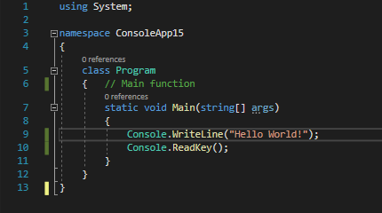

Shembull: **BubbleSort & MergeSort:**

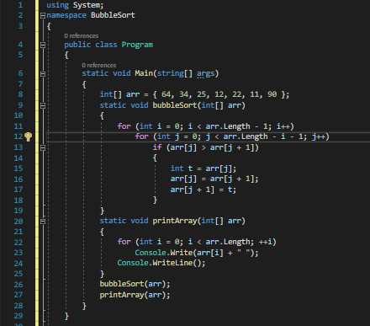

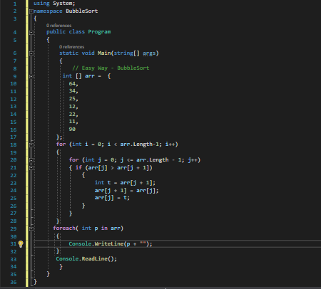

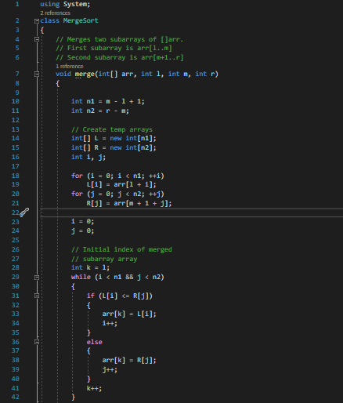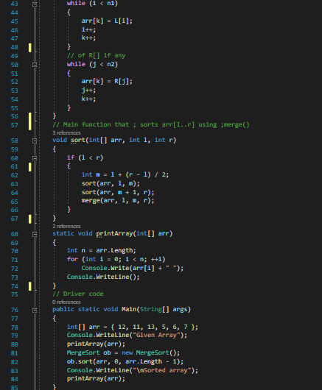**Merge ( 1st & 2nd part) :**

**Nga Python kemi:**

Për të ekzekutuar kodin në modalitetin e skriptit, fillimisht duhet të krijoni një folder **.py,** të shkruani kodin tuaj në të dhe ta ruani atë.

**Def:** Fjala kyçe **def** që shënon fillimin e titullit të funksionit, për të krijuar, (ose përcaktuar) një funksion.  
**Print:** Funksioni **print()** printon mesazhin e specifikuar në ekran ose pajisje tjetër standarde dalëse.  
**Class:** Njëklase është si një ndërtues objekti, ose një "program" për krijimin e objekteve.Shenohe**t class:**

**Një dy pika (:)** për të shënuar fundin e kokës së funksionit.

**Docstirng:** Vargu opsional i dokumentacionit (**docstring)** për të përshkruar atë që bën funksioni.

**“*”:** qka do qe eshte ne thonjeza eshte string.

Një deklaratë kthimi opsionale për të kthyer një vlerë nga funksioni.

def my_function():  
  print("Hello from a function")  
  
my_function()

**Python( BubbleSort & MergeSort ) :**

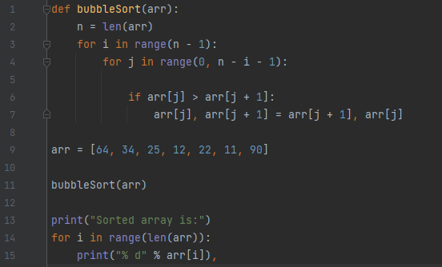

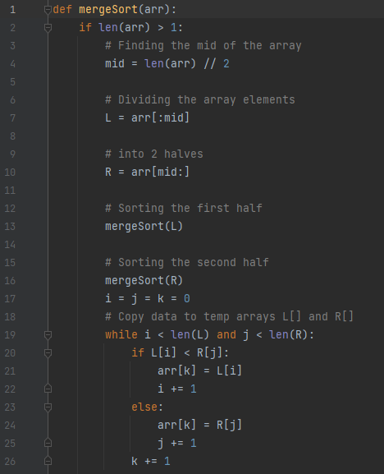

**MergeSort**:

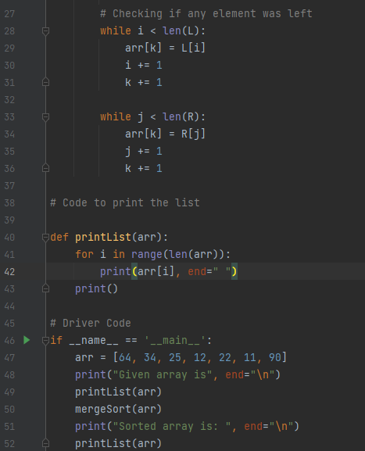

## Performanca

Ne C# paraqitja e Popullimit,kohezgjatjes dhe e vizualizimit.

## Popullimi dhe Kohezgjatja(BubbleSort & MergeSort)

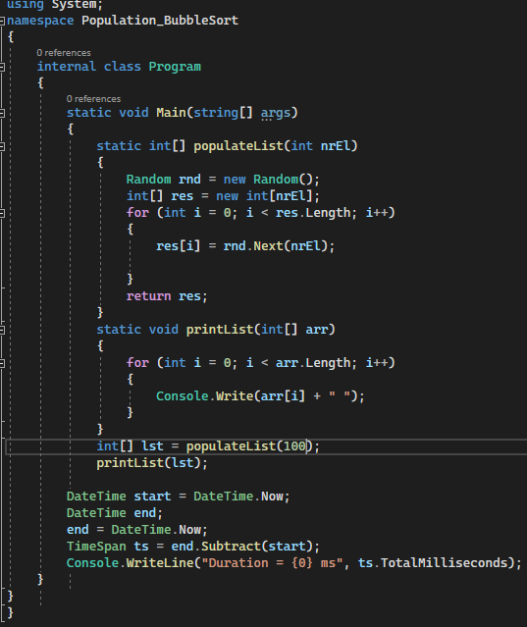

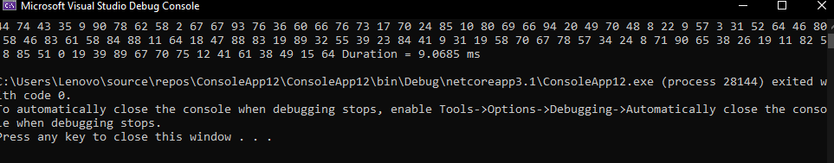

Ne Python paraqitja e Popullimit,kohezgjatjes dhe e vizualizimit.

